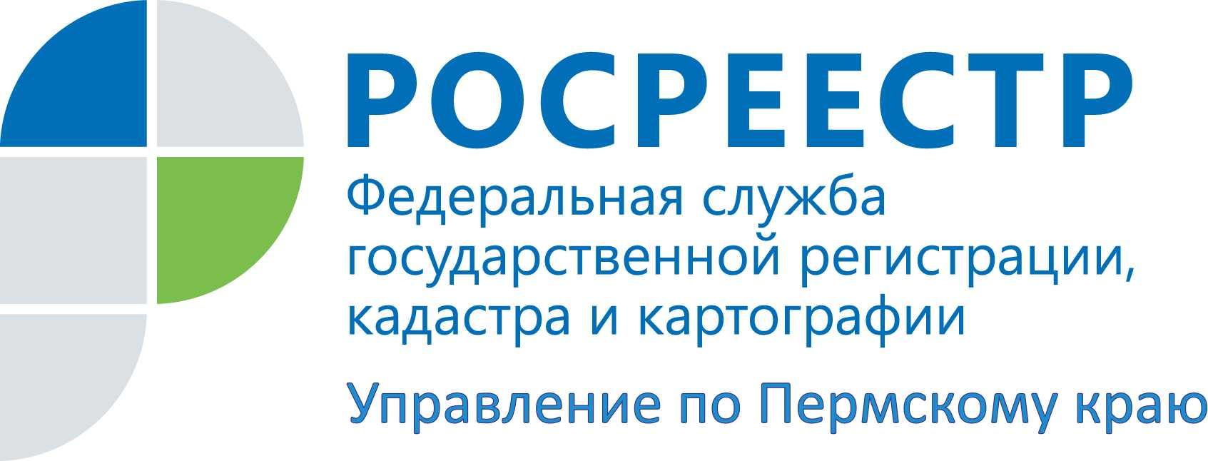

ПРЕСС-РЕЛИЗ

Росреестр Прикамья: в апреле 2021 года от юридических лиц поступило 14847 заявлений

В апреле 2021 в Управление Росреестра по Пермскому краю поступило 14847 заявлений на проведение регистрационных действий от юридических лиц, из них в электронном виде - 11435 заявлений, через многофункциональные центры - 2564, в рамках выездного приема - 45, по экстерриториальному принципу - 803. Доля электронных обращений - 77% от общего объема поступивших обращений. По сравнению с предыдущим месяцем общее количество заявлений от юридических лиц увеличилось на 538 заявлений.
Современные условия жизни диктуют необходимость создания максимально комфортных условий гражданам и юридическим лицам для регистрации недвижимого имущества. Сокращение сроков кадастрового учета и регистрации прав на недвижимость является приоритетным направлением деятельности Прикамского Росреестра.
Лариса Пьянкова, заместитель руководителя Управления Росреестра по Пермскому краю, отмечает:
«С учетом увеличения в апреле объема поступивших заявлений от юридических лиц средний фактический срок проведения учетно-регистрационных действий по- прежнему составил 3 рабочих дня.
Наибольшее количество заявлений принято от ПАО СБЕРБАНК, ПАО Банк ВТБ, ООО "Специализированный застройщик Арсенал 15 Сатурн-Р", АО "Газпром газораспределение Пермь", АО «Газпромбанк», ООО "ДОМ.РФ Ипотечный агент".
Вне зависимости от категории заявителей, обратившихся за услугой Росреестра, средний срок рассмотрения заявок, принятых в электронном виде, составляет один рабочий день».
Управление рекомендует обращаться за получением государственных услуг Росреестра в электронном виде. На портале электронных услуг Росреестра доступна подача документов на государственный кадастровый учет и регистрацию прав на объекты недвижимости; запрос сведений из Единого государственного реестра недвижимости; справочная информация об объекте недвижимости в режиме онлайн и т.д. Информация о необходимых документах и порядке подачи заявлений содержится в разделе «Жизненные ситуации».
Для сведения.
В соответствии с Федеральным законом от 13.07.2015 № 218-ФЗ «О государственной регистрации недвижимости» сроки исполнения по заявлениям о государственной регистрации прав, о государственном кадастровом учете - 9 и 7 рабочих дней соответственно, по заявлениям о государственном кадастровом учете и государственной регистрации прав - 12 рабочих дней.

Об Управлении Росреестра по Пермскому краю
Управление Федеральной службы государственной регистрации, кадастра и картографии (Росреестр) по Пермскому краю является территориальным органом федерального органа исполнительной власти, осуществляющим функции по государственному кадастровому учету и государственной регистрации прав на недвижимое имущество и сделок с ним, землеустройства, государственного мониторинга земель, а также функции по федеральному государственному надзору в области геодезии и картографии, государственному земельному надзору, надзору за деятельностью саморегулируемых организаций оценщиков, контролю деятельности саморегулируемых организаций арбитражных управляющих, организации работы Комиссии по оспариванию кадастровой стоимости объектов недвижимости. Осуществляет контроль за деятельностью подведомственного учреждения Росреестра - филиала ФГБУ «ФКП Росреестра» по Пермскому краю по предоставлению государственных услуг Росреестра. Руководитель Управления Росреестра по Пермскому краю – Лариса Аржевитина.
http://rosreestr.gov.ru/
http://vk.com/public49884202
Контакты для СМИ
Пресс-служба Управления Федеральной службы
государственной регистрации, кадастра и картографии (Росреестр) по Пермскому краю

+7 (342) 205-95-58 (доб. 0214, 0216, 0219)

